Premi
per ogni sezione
Saranno premiati il 1°,il 2° e il 3°classificato per ogni sezione su decisione della commissione.
Sempre a giudizio della commissione saranno menzionati i racconti più meritevoli.

A Samugheo gemma de su mandrolisai

Abresches che una rosa in su giardìnu
cando su chelu istudat is lantieddas,
s’abiscat su puddile po dies noeddas
e murmutat fracone su camminu!

Battalat su telargiu impressìu
intramando s’istamen’‘e s’ispera
de su mengianu finzes a sa sera
che pigione ‘ettat trama po su niu!

Custa sienda manna‘e gemma preziosa:
donnia pinta iscabidat unu fròre
de Sardinnia ses bantu e grand’onòre
est custa Jana fainera e virtuosa!

Is mammais filànt su linu e sa lana
Contando cuddos dicios amajadòres,
a santu Juanni, poetas cantadòres
faiant sa serenada po sa Jana!

Calat sa notte in sa pinta ‘e s’isposa
In su foghile isterriu de s’affettu,
pustis una dìe umperat ‘e profettu,
abrazzat su cumpangiu dignidosa!

In su brasciolu tuo manninnìo ancora,
custa zitade est frida chenza ‘erànu:
po dromire m’ammonto su cabbànu,
arrefrittida m’abreschet donnia aurora!

T’amo bidda mia, ti fatzo monumentu
Fraigàdu a fil’è coro e de poesìa
Mi biso andando in cudda bella ‘ìa
Ancà s’aera est cundid’ ‘e sentimentu!

T’intrego custu cantu che unu donu:
chi t’apo lassau crupp’ ‘e su destìnu
hap’a torrare in paghe a su giardinu...
che una figia ‘ona ti pedio pedronu.

(Ida Patta)



L’Amministratzione
Comunale di Samugheo
(Assessorato alla cultura)
Bandisce
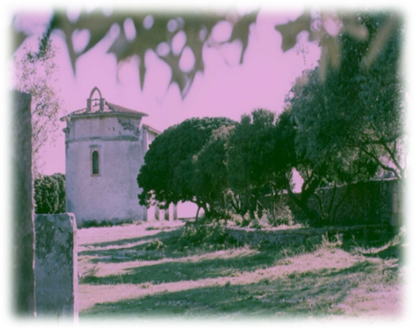
Il IV° concorso
di prosa in lingua sarda
“Santa Maria de Mesu Mundu”

Regolamento
Cari Sardi che scrivete in lingua sarda sieti invitati a partecipare al IV° concorso di prosa in lingua sarda“Santa Maria de Mesu Mundu.”
Art. 1 Al concorso possono partecipare tutti i Sardi che scrivono in Lingua Sarda ovunque residenti. Non vengono accolti gli elaborati che si discostano notevolmente dalla parlata tipica sarda.
Art. 2 Viene accettato un solo racconto purchè non abbia preso parte ad altri concorsi letterari.
Art. 3 Il tema è libero e dev’essere redatto in fogli in formato A4(word carattere tipo Times New Roman dimensioni 14)da 3 a 8 pagine, di 40 righe ciascuna. Sarà gradita la spiegazione e il significato delle parole antiche e di quelle ormai scomparse a piè di pagina.
Art. 4 I racconti devono essere scritti a macchina( o computer)con pagine numerate e inviate in cinque copie. In fondo ad ogni pagina, in piccolo dev’essere riporteto il titolo del racconto.
Art. 5 L’elaborato va inserito all’interno di una busta grande. All’interno di questa busta grande deve essere inserita un’altra più piccola debitamente sigillata, con dentro un foglio nel quale andrà indicato nome, cognome, luogo, data di nascita, l’indirizzo di residenza e il numero di telefono. Il plico va inviato a:
Concorso di Prosa in lingua Sarda
COMUNE DI SAMUGHEO
Assessorato alla Cultura, Piazza Sedda 5. 09086 SAMUGHEO (OR)

Art. 6 Tutti gli elaborati inviati restano al Comune, il quale in futuro potrà decidere di pubblicarli.
Art. 7 L’esame degli elaborati sarà affidato a esperti in materia che verrano scelti dall’amministrazione comunale. La loro decisione è insindacabile.
Art. 8 Due sezioni:
- Per tutte le persone residenti a Samugheo.
- Per tutte le persone ovunque residenti.
I vincitori saranno informati per lettera o per telefono.
Art. 9 Scadenza e premiazione
La scadenza del concorso è prevista pe il 7 agosto 2009 (farà fede il timbo postale) la premiazione avrà luogo nel mese di settembre.

